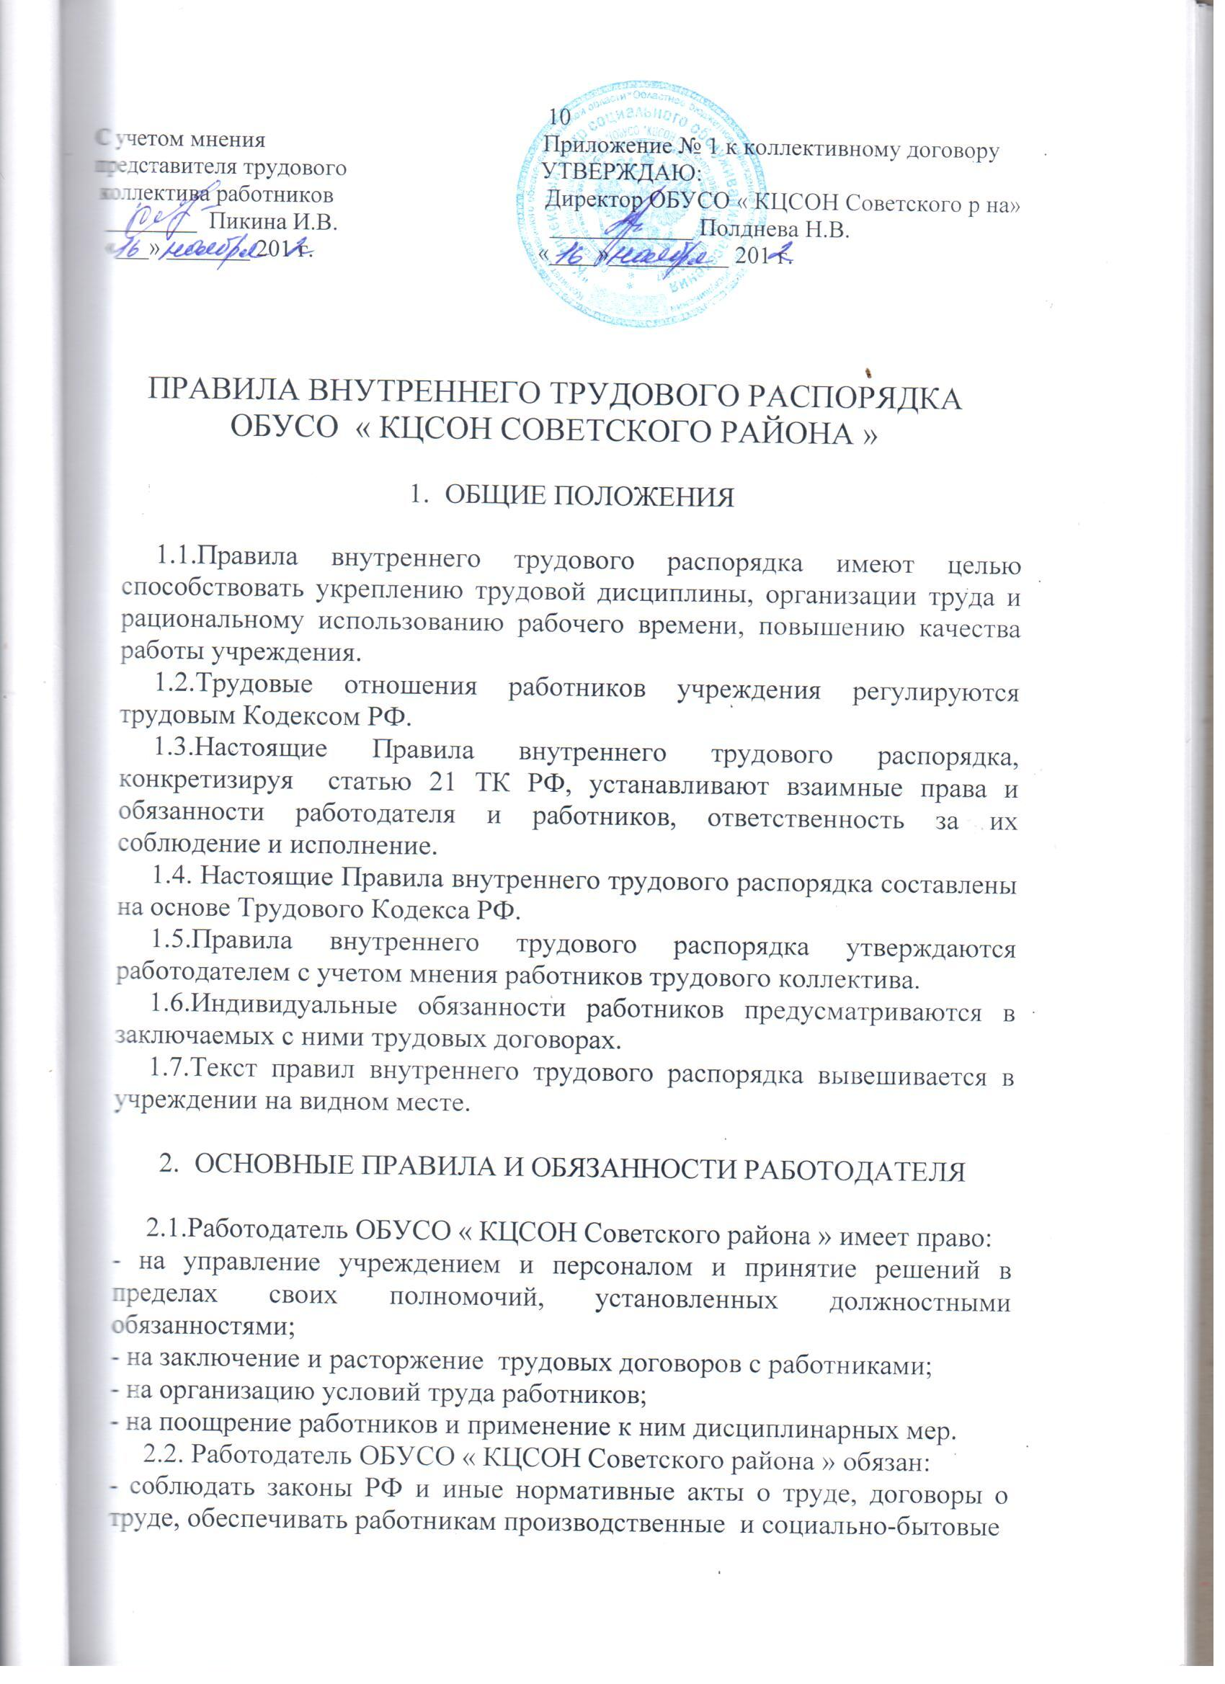

11
условия, соответствующие правилам и нормам охраны труда и техники безопасности, производственной санитарии и противопожарной защиты;
- утверждать в установленном порядке правила внутреннего трудового распорядка для работников учреждения после согласования с трудовым коллективом;
- выплачивать в полном объеме заработную плату в сроки, установленные в коллективном договоре, трудовых договорах;
- правильно организовывать труд работников учреждения с учетом их оплаты, квалификации и состояния здоровья;
- обеспечивать строгое соблюдение трудовой дисциплины;
- систематически повышать свой профессиональный уровень. Через каждые 5 лет проходить курсы повышения квалификации руководящих работников учреждения;
- способствовать созданию в трудовом коллективе деловой, творческой обстановки.

- ОСНОВНЫЕ ПРАВИЛА И ОБЯЗАННОСТИ РАБОТНИКОВ ОБУСО
« КЦСОН СОВЕТСКОГО РАЙОНА »

3.1.Работник имеет право:
- на работу, отвечающую его профессиональной подготовке и квалификации;
- на производственные и социально-бытовые условия, обеспечивающие безопасность и соблюдение требований гигиены труда;
- на охрану труда;
- на профессиональную подготовку, переподготовку и повышение квалификации в соответствии с планами социального развития учреждения;
- на возмещение ущерба, причиненному его здоровью или имущества в связи с работой;
- на объединение в профессиональные союзы и другие организации, представляющие интересы работников;
- на пособие по социальному страхованию, социальное обеспечение по возрасту, а также в случаях, предусмотренных законами и иными нормативно-правовыми актами.

3.2.Работник обязан:
- предъявлять при приеме на работу документы, предусмотренные законодательством и правилами внутреннего трудового распорядка;
- соблюдать трудовую дисциплину, работать честно и добросовестно;
- соблюдать установленную продолжительность рабочего времени, максимально используя его для творческого и эффективного выполнения возложенных на него обязанностей;
12
- содержать свое рабочее оборудование и приспособление в исправном состоянии, поддерживать чистоту на рабочем месте, соблюдать установленный порядок хранения материальных ценностей и документов;
- проходить периодические медицинские осмотры.

- ПОРЯДОК ПРИЕМА, ПЕРЕВОДА И УВОЛЬНЕНИЯ РАБОТНИКОВ

4.1.Порядок приема на работу:
- работник реализует свое право на труд, путем заключения трудового договора о работе;
- трудовой договор заключается с работником в письменной форме (ст.67 ТК РФ) в двух экземплярах, каждый из которых подписывается работодателем и работником. Один экземпляр находится у работника, другой хранится в учреждении;
- трудовой договор является основанием для издания приказа о приеме на работу;
- при приеме на работу работник обязан предъявить работодателю учреждения: а) трудовую книжку, б) паспорт или другой документ, в) медицинское заключение об отсутствии противопоказаний по состоянию здоровья для работы;
- лица, принимаемые на работу, требующие специальных знаний, в соответствии с ТКХ (требованиями) обязаны предъявить документы, подтверждающие образовательный уровень и (или) профессиональную подготовку;
- работодатель ведет трудовые книжки на каждого работника, проработавшего у него свыше пяти дней, в случае, когда работа у данного работодателя является для работника основной;
- трудовой договор, не оформленный в письменной форме, считается заключенным, если работник приступил к работе с ведома или по поручению работодателя или его представителя;
-при фактическом допущении работника к работе работодатель обязан оформить с ним трудовой договор в письменной форме не позднее трех рабочих дней со дня фактического допущения работника к работе;
-прием на работу оформляется приказом (распоряжением) работодателя, изданным на основании заключенного трудового договора, содержание приказа (распоряжения) работодателя должно соответствовать условиям заключенного трудового договора;
-приказ (распоряжение) работодателя о приеме на работу объявляется работнику под роспись в трехдневный срок со дня фактического начала работы;
- трудовые книжки работников хранятся в учреждении, трудовая книжка директора хранится в комитете социального обеспечения Курской области;

13
- с каждой записью, вносимой на основании приказа в трудовую книжку, работодатель обязан ознакомить ее владельца под роспись в личной карточке;
- на каждого работника ведется личное дело, состоящее из заверенной копии приказа о приеме на работу, копии документа об образовании и (или) профессиональность подготовке, здесь же хранится экземпляр письменного трудового договора;
- личное дело работника хранится в учреждении, в том числе и после увольнения, до достижения им возраста 75 лет;
- трудовой договор с работником заключается на неопределенный срок;
-срочный трудовой договор может заключаться по инициативе работодателя либо работника только в случаях, предусмотренных ст. 59 ТК РФ, либо иными федеральными законами, если трудовые отношения не могут быть установлены на неопределенный срок с учетом характера предстоящей работы или условий ее выполнения;
- при приеме на работу работник должен быть ознакомлен под роспись с учредительными документами и локальными правовыми актами учреждения, соблюдение которых для него обязательно, а именно: Положением о учреждении, Правилами внутреннего трудового распорядка, коллективным договором, должностной инструкцией, инструкцией по охране труда и другими правовыми актами.
4.2.Прекращение трудового договора оформляется приказом работодателя. С приказом работодателя о прекращении трудового договора работник должен быть ознакомлен под роспись. По требованию работника работодатель обязан выдавать ему надлежащим образом заверенную копию указанного приказа. В случае, когда приказ о прекращении трудового договора невозможно довести до сведения работника или работник отказывается ознакомиться с ним под роспись, на приказе производится соответствующая запись.
Днем прекращения трудового договора во всех случаях является последний день работы работника, за исключением случаев, когда работник фактически не работал, но за ним, в соответствии с настоящим Кодексом или иным федеральным законом, сохранялось место работы (должность).
В день прекращения трудового договора работодатель обязан выдать работнику трудовую книжку и произвести с ним расчет в соответствии со статьей 140 настоящего Кодекса. По письменному заявлению работника работодатель также обязан выдать ему заверенные надлежащим образом копии документов, связанных с работой.
Запись в трудовую книжку об основании и о причине прекращения трудового договора должна производиться в точном соответствии с формулировками настоящего Кодекса или иного федерального закона и со ссылкой на соответствующие статьи, пункт статьи настоящего Кодекса или иного федерального закона.
14
- РАБОЧЕЕ ВРЕМЯ И ВРЕМЯ ОТДЫХА

5.1.Рабочее время работников определяется Правилами внутреннего трудового распорядка учреждения, (ст. 91 ТК РФ) графиком работы, утверждаемые работодателем, а также условиями трудового договора, должностными инструкциями работников и обязанностями, возлагаемыми на них Уставом учреждения.
5.2. Режим работы учреждения утверждается директором центром;
начало работы – 8 часов 00 минут
перерыв на обед – 12 часов 00 минут до 13 часов 00 минут
окончание работы – 17 часов 00 минут
5.3.Режим работы отделения временного проживания граждан пожилого возраста и инвалидов;
начало работы – 8 часов 00 минут
перерыв на обед – 12 часов 00 минут до 13 часов 00минут
окончание работы – 16 часов 15 минут

- ГАРАНТИИ И КОМПЕНСАЦИИ.

Стороны договорились, что работодатель:
6.1.Ведет учет работников, нуждающихся в улучшении жилищных условий.
6.2.Ходатайствует перед учредителем, органом местного самоуправления о предоставлении жилья нуждающимся работникам или выделении ссуды на его приобретение (строительство).

- ПООЩРЕНИЯ ЗА УСПЕХИ В РАБОТЕ.

7.1.За добросовестный труд, образцовое выполнение трудовых обязанностей, новаторство в труде и другие достижения в работе применяются следующие формы поощрения работника (ст.191 ТК РФ):
- объявление благодарности;
- выдача премии;
- награждение ценными подарками;
- награждение почетной грамотой.
Поощрения применяются работодателем совместно по согласованию с трудовым коллективом.
7.2.Поощрения объявляются приказом по учреждению, доводятся до сведения коллектива и заносятся в трудовую книжку работника.
7.3.Работникам, успешно и добросовестно выполняющим свои трудовые обязанности, предоставляются в первую очередь преимущества и льготы.

15
7.4.За особые трудовые заслуги работники могут быть представлены к государственным наградам (ст.191 ТК РФ).
8.ТРУДОВАЯ ДИСЦИПЛИНА.

8.1.Работники, независимо от должностного положения, обязаны проявлять взаимную вежливость, уважение, терпимость, соблюдать служебную дисциплину, профессиональную этику.
8.2.За неисполнение или ненадлежащее исполнение работником по его вине возложенных на него обязанностей работодатель вправе применить следующие дисциплинарные взыскания (ст. 192 ТК РФ):
- замечание;
- выговор;
- увольнение по соответствующим основаниям.
8.3.Помимо оснований прекращения трудового договора по инициативе работодателя, основаниями для увольнения работника являются:
- повторное в течение одного года грубое нарушение устава учреждения.
8.4.Порядок применения дисциплинарных взысканий регулируется ст.193 ТК РФ. За каждый дисциплинарный поступок может быть применено только одно дисциплинарное взыскание. Дисциплинарное взыскание применяется непосредственно за обнаружением проступка, но не позднее одного месяца со дня его обнаружения, не считая времени болезни работника, пребывания его в отпуске, а также времени необходимого на учет мнения предоставленного органа работников.
8.5.Мера дисциплинарного взыскания определяется с учетом тяжести совершенного проступка, обстоятельств, при которых он совершен, предшествующей работы и поведения работника.
8.6.Приказ (распоряжение) работодателя о применении дисциплинарного взыскания объявляется работнику под роспись в течение трех рабочих дней со дня его издания, не считая времени отсутствия работника на работе.
8.7.Запись о дисциплинарном взыскании в трудовой книжке работника не производится, за исключением случаев увольнения за нарушение трудовой дисциплины.
8.8.Если в течение года со дня применения дисциплинарного взыскания работник не будет подвергнут новому дисциплинарному взысканию, то он считается не имеющим дисциплинарного взыскания (ст.194 ТК РФ).

9.Техника безопасности и производственная санитария

9.1.Каждый работник обязан соблюдать требования по технике безопасности и производственной санитарии.

16
9.2.Все работники учреждения, включая руководителя, главного бухгалтера, обязаны проходить обучение, инструктаж, проверку знаний, правил, норм и инструкций по охране труда и технике безопасности.
9.3.В целях предупреждения несчастных случаев и профзаболеваний должны строго выполнять общие и специальные предписания по технике безопасности, действующие для учреждения; их нарушение влечет за собой применение дисциплинарного взыскания.
9.4.Работодатель, виновный в нарушении законодательства и иных нормативных актов по охране труда, в невыполнении обязательств по коллективному договору и соглашению привлекаются к административной или дисциплинарной ответственности в порядке, установленном законодательными актами РФ и ее субъектов.

